2016年全国统一高考数学试卷（理科）（新课标Ⅰ）
一、选择题：本大题共12小题，每小题5分，在每小题给出的四个选项中，只有一项是符合题目要求的.
1．（5分）设集合A={x|x²﹣4x+3＜0}，B={x|2x﹣3＞0}，则A∩B=（ ）
A．（﹣3，﹣） B．（﹣3，） C．（1，） D．（，3）
2．（5分）设（1+i）x=1+yi，其中x，y是实数，则|x+yi|=（ ）
A．1 B． C． D．2
3．（5分）已知等差数列{a_{n}}前9项的和为27，a₁₀=8，则a₁₀₀=（ ）
A．100 B．99 C．98 D．97
4．（5分）某公司的班车在7：00，8：00，8：30发车，小明在7：50至8：30之间到达发车站乘坐班车，且到达发车站的时刻是随机的，则他等车时间不超过10分钟的概率是（ ）
A． B． C． D．
5．（5分）已知方程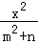﹣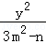=1表示双曲线，且该双曲线两焦点间的距离为4，则n的取值范围是（ ）
A．（﹣1，3） B．（﹣1，） C．（0，3） D．（0，）
6．（5分）如图，某几何体的三视图是三个半径相等的圆及每个圆中两条相互垂直的半径．若该几何体的体积是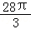，则它的表面积是（ ）
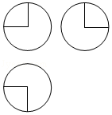
A．17π B．18π C．20π D．28π
7．（5分）函数y=2x²﹣e^{|x|}在[﹣2，2]的图象大致为（ ）
A．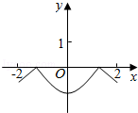 B．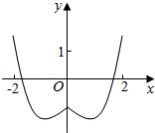
C．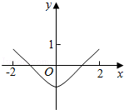 D．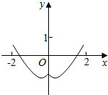
8．（5分）若a＞b＞1，0＜c＜1，则（ ）
A．a^{c}＜b^{c} B．ab^{c}＜ba^{c}
C．alog_{b}c＜blog_{a}c D．log_{a}c＜log_{b}c
9．（5分）执行下面的程序框图，如果输入的x=0，y=1，n=1，则输出x，y的值满足（ ）
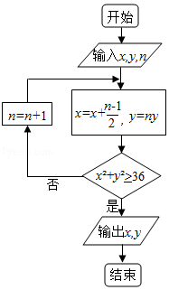
A．y=2x B．y=3x C．y=4x D．y=5x
10．（5分）以抛物线C的顶点为圆心的圆交C于A、B两点，交C的准线于D、E两点．已知|AB|=4，|DE|=2，则C的焦点到准线的距离为（ ）
A．2 B．4 C．6 D．8
11．（5分）平面α过正方体ABCD﹣A₁B₁C₁D₁的顶点A，α∥平面CB₁D₁，α∩平面ABCD=m，α∩平面ABB₁A₁=n，则m、n所成角的正弦值为（ ）
A． B． C． D．
12．（5分）已知函数f（x）=sin（ωx+φ）（ω＞0，|φ|≤），x=﹣为f（x）的零点，x=为y=f（x）图象的对称轴，且f（x）在（，）上单调，则ω的最大值为（ ）
A．11 B．9 C．7 D．5

二、填空题：本大题共4小题，每小题5分，共20分.
13．（5分）设向量=（m，1），=（1，2），且|+|²=||²+||²，则m= ．
14．（5分）（2x+）⁵的展开式中，x³的系数是 ．（用数字填写答案）
15．（5分）设等比数列{a_{n}}满足a₁+a₃=10，a₂+a₄=5，则a₁a₂…a_{n}的最大值为 ．
16．（5分）某高科技企业生产产品A和产品B需要甲、乙两种新型材料．生产一件产品A需要甲材料1.5kg，乙材料1kg，用5个工时；生产一件产品B需要甲材料0.5kg，乙材料0.3kg，用3个工时，生产一件产品A的利润为2100元，生产一件产品B的利润为900元．该企业现有甲材料150kg，乙材料90kg，则在不超过600个工时的条件下，生产产品A、产品B的利润之和的最大值为 元．

三、解答题：本大题共5小题，满分60分，解答须写出文字说明、证明过程或演算步骤.
17．（12分）△ABC的内角A，B，C的对边分别为a，b，c，已知2cosC（acosB+bcosA）=c．
（Ⅰ）求C；
（Ⅱ）若c=，△ABC的面积为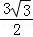，求△ABC的周长．

18．（12分）如图，在以A，B，C，D，E，F为顶点的五面体中，面ABEF为正方形，AF=2FD，∠AFD=90°，且二面角D﹣AF﹣E与二面角C﹣BE﹣F都是60°．
（Ⅰ）证明平面ABEF⊥平面EFDC；
（Ⅱ）求二面角E﹣BC﹣A的余弦值．
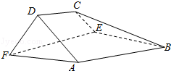

19．（12分）某公司计划购买2台机器，该种机器使用三年后即被淘汰．机器有一易损零件，在购进机器时，可以额外购买这种零件作为备件，每个200元．在机器使用期间，如果备件不足再购买，则每个500元．现需决策在购买机器时应同时购买几个易损零件，为此搜集并整理了100台这种机器在三年使用期内更换的易损零件数，得如图柱状图：
以这100台机器更换的易损零件数的频率代替1台机器更换的易损零件数发生的概率，记X表示2台机器三年内共需更换的易损零件数，n表示购买2台机器的同时购买的易损零件数．
（Ⅰ）求X的分布列；
（Ⅱ）若要求P（X≤n）≥0.5，确定n的最小值；
（Ⅲ）以购买易损零件所需费用的期望值为决策依据，在n=19与n=20之中选其一，应选用哪个？
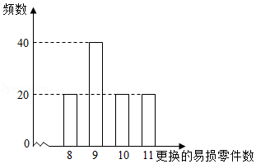

20．（12分）设圆x²+y²+2x﹣15=0的圆心为A，直线l过点B（1，0）且与x轴不重合，l交圆A于C，D两点，过B作AC的平行线交AD于点E．
（Ⅰ）证明|EA|+|EB|为定值，并写出点E的轨迹方程；
（Ⅱ）设点E的轨迹为曲线C₁，直线l交C₁于M，N两点，过B且与l垂直的直线与圆A交于P，Q两点，求四边形MPNQ面积的取值范围．

21．（12分）已知函数f（x）=（x﹣2）e^{x}+a（x﹣1）²有两个零点．
（Ⅰ）求a的取值范围；
（Ⅱ）设x₁，x₂是f（x）的两个零点，证明：x₁+x₂＜2．

请考生在22、23、24题中任选一题作答，如果多做，则按所做的第一题计分.[选修4-1：几何证明选讲]
22．（10分）如图，△OAB是等腰三角形，∠AOB=120°．以O为圆心，OA为半径作圆．
（Ⅰ）证明：直线AB与⊙O相切；
（Ⅱ）点C，D在⊙O上，且A，B，C，D四点共圆，证明：AB∥CD．
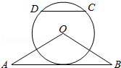

[选修4-4：坐标系与参数方程]
23．在直角坐标系xOy中，曲线C₁的参数方程为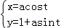（t为参数，a＞0）．在以坐标原点为极点，x轴正半轴为极轴的极坐标系中，曲线C₂：ρ=4cosθ．
（Ⅰ）说明C₁是哪种曲线，并将C₁的方程化为极坐标方程；
（Ⅱ）直线C₃的极坐标方程为θ=α₀，其中α₀满足tanα₀=2，若曲线C₁与C₂的公共点都在C₃上，求a．

[选修4-5：不等式选讲]
24．已知函数f（x）=|x+1|﹣|2x﹣3|．
（Ⅰ）在图中画出y=f（x）的图象；
（Ⅱ）求不等式|f（x）|＞1的解集．
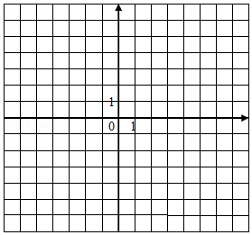

2016年全国统一高考数学试卷（理科）（新课标Ⅰ）
参考答案与试题解析

一、选择题：本大题共12小题，每小题5分，在每小题给出的四个选项中，只有一项是符合题目要求的.
1．（5分）设集合A={x|x²﹣4x+3＜0}，B={x|2x﹣3＞0}，则A∩B=（ ）
A．（﹣3，﹣） B．（﹣3，） C．（1，） D．（，3）

【考点】1E：交集及其运算．菁优网版权所有
【专题】11：计算题；4O：定义法；5J：集合．
【分析】解不等式求出集合A，B，结合交集的定义，可得答案．
【解答】解：∵集合A={x|x²﹣4x+3＜0}=（1，3），
B={x|2x﹣3＞0}=（，+∞），
∴A∩B=（，3），
故选：D．
【点评】本题考查的知识点是集合的交集及其运算，难度不大，属于基础题．

2．（5分）设（1+i）x=1+yi，其中x，y是实数，则|x+yi|=（ ）
A．1 B． C． D．2

【考点】A8：复数的模．菁优网版权所有
【专题】34：方程思想；4O：定义法；5N：数系的扩充和复数．
【分析】根据复数相等求出x，y的值，结合复数的模长公式进行计算即可．
【解答】解：∵（1+i）x=1+yi，
∴x+xi=1+yi，
即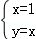，解得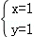，即|x+yi|=|1+i|=，
故选：B．
【点评】本题主要考查复数模长的计算，根据复数相等求出x，y的值是解决本题的关键．

3．（5分）已知等差数列{a_{n}}前9项的和为27，a₁₀=8，则a₁₀₀=（ ）
A．100 B．99 C．98 D．97

【考点】83：等差数列的性质．菁优网版权所有
【专题】11：计算题；4O：定义法；54：等差数列与等比数列．
【分析】根据已知可得a₅=3，进而求出公差，可得答案．
【解答】解：∵等差数列{a_{n}}前9项的和为27，S₉=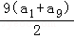=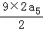=9a₅．
∴9a₅=27，a₅=3，
又∵a₁₀=8，
∴d=1，
∴a₁₀₀=a₅+95d=98，
故选：C．
【点评】本题考查的知识点是数列的性质，熟练掌握等差数列的性质，是解答的关键．

4．（5分）某公司的班车在7：00，8：00，8：30发车，小明在7：50至8：30之间到达发车站乘坐班车，且到达发车站的时刻是随机的，则他等车时间不超过10分钟的概率是（ ）
A． B． C． D．

【考点】CF：几何概型．菁优网版权所有
【专题】5I：概率与统计．
【分析】求出小明等车时间不超过10分钟的时间长度，代入几何概型概率计算公式，可得答案．
【解答】解：设小明到达时间为y，
当y在7：50至8：00，或8：20至8：30时，
小明等车时间不超过10分钟，
故P==，
故选：B．
【点评】本题考查的知识点是几何概型，难度不大，属于基础题．

5．（5分）已知方程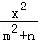﹣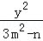=1表示双曲线，且该双曲线两焦点间的距离为4，则n的取值范围是（ ）
A．（﹣1，3） B．（﹣1，） C．（0，3） D．（0，）

【考点】KB：双曲线的标准方程．菁优网版权所有
【专题】11：计算题；35：转化思想；4R：转化法；5D：圆锥曲线的定义、性质与方程．
【分析】由已知可得c=2，利用4=（m²+n）+（3m²﹣n），解得m²=1，又（m²+n）（3m²﹣n）＞0，从而可求n的取值范围．
【解答】解：∵双曲线两焦点间的距离为4，∴c=2，
当焦点在x轴上时，
可得：4=（m²+n）+（3m²﹣n），解得：m²=1，
∵方程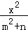﹣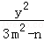=1表示双曲线，
∴（m²+n）（3m²﹣n）＞0，可得：（n+1）（3﹣n）＞0，
解得：﹣1＜n＜3，即n的取值范围是：（﹣1，3）．
当焦点在y轴上时，
可得：﹣4=（m²+n）+（3m²﹣n），解得：m²=﹣1，
无解．
故选：A．
【点评】本题主要考查了双曲线方程的应用，考查了不等式的解法，属于基础题．

6．（5分）如图，某几何体的三视图是三个半径相等的圆及每个圆中两条相互垂直的半径．若该几何体的体积是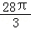，则它的表面积是（ ）
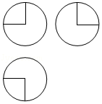
A．17π B．18π C．20π D．28π

【考点】L!：由三视图求面积、体积．菁优网版权所有
【专题】11：计算题；29：规律型；31：数形结合；35：转化思想；5F：空间位置关系与距离．
【分析】判断三视图复原的几何体的形状，利用体积求出几何体的半径，然后求解几何体的表面积．
【解答】解：由题意可知三视图复原的几何体是一个球去掉后的几何体，如图：
可得：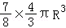=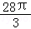，R=2．
它的表面积是：×4π•2²+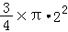=17π．
故选：A．
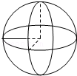
【点评】本题考查三视图求解几何体的体积与表面积，考查计算能力以及空间想象能力．

7．（5分）函数y=2x²﹣e^{|x|}在[﹣2，2]的图象大致为（ ）
A．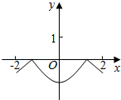 B．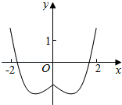
C．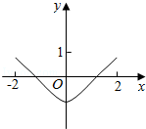 D．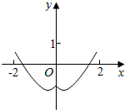

【考点】3A：函数的图象与图象的变换．菁优网版权所有
【专题】27：图表型；48：分析法；51：函数的性质及应用．
【分析】根据已知中函数的解析式，分析函数的奇偶性，最大值及单调性，利用排除法，可得答案．
【解答】解：∵f（x）=y=2x²﹣e^{|x|}，
∴f（﹣x）=2（﹣x）²﹣e^{|﹣x|}=2x²﹣e^{|x|}，
故函数为偶函数，
当x=±2时，y=8﹣e²∈（0，1），故排除A，B；
当x∈[0，2]时，f（x）=y=2x²﹣e^{x}，
∴f′（x）=4x﹣e^{x}=0有解，
故函数y=2x²﹣e^{|x|}在[0，2]不是单调的，故排除C，
故选：D．
【点评】本题考查的知识点是函数的图象，对于超越函数的图象，一般采用排除法解答．

8．（5分）若a＞b＞1，0＜c＜1，则（ ）
A．a^{c}＜b^{c} B．ab^{c}＜ba^{c}
C．alog_{b}c＜blog_{a}c D．log_{a}c＜log_{b}c

【考点】R3：不等式的基本性质．菁优网版权所有
【专题】33：函数思想；35：转化思想；4R：转化法；51：函数的性质及应用；5T：不等式．
【分析】根据已知中a＞b＞1，0＜c＜1，结合对数函数和幂函数的单调性，分析各个结论的真假，可得答案．
【解答】解：∵a＞b＞1，0＜c＜1，
∴函数f（x）=x^{c}在（0，+∞）上为增函数，故a^{c}＞b^{c}，故A错误；
函数f（x）=x^{c﹣1}在（0，+∞）上为减函数，故a^{c﹣1}＜b^{c﹣1}，故ba^{c}＜ab^{c}，即ab^{c}＞ba^{c}；故B错误；
log_{a}c＜0，且log_{b}c＜0，log_{a}b＜1，即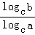=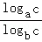＜1，即log_{a}c＞log_{b}c．故D错误；
0＜﹣log_{a}c＜﹣log_{b}c，故﹣blog_{a}c＜﹣alog_{b}c，即blog_{a}c＞alog_{b}c，即alog_{b}c＜blog_{a}c，故C正确；
故选：C．
【点评】本题考查的知识点是不等式的比较大小，熟练掌握对数函数和幂函数的单调性，是解答的关键．

9．（5分）执行下面的程序框图，如果输入的x=0，y=1，n=1，则输出x，y的值满足（ ）
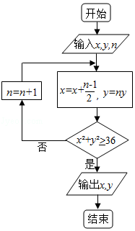
A．y=2x B．y=3x C．y=4x D．y=5x

【考点】EF：程序框图．菁优网版权所有
【专题】11：计算题；28：操作型；5K：算法和程序框图．
【分析】由已知中的程序框图可知：该程序的功能是利用循环结构计算并输出变量x，y的值，模拟程序的运行过程，分析循环中各变量值的变化情况，可得答案．
【解答】解：输入x=0，y=1，n=1，
则x=0，y=1，不满足x²+y²≥36，故n=2，
则x=，y=2，不满足x²+y²≥36，故n=3，
则x=，y=6，满足x²+y²≥36，
故y=4x，
故选：C．
【点评】本题考查的知识点是程序框图，当循环的次数不多，或有规律时，常采用模拟循环的方法解答．

10．（5分）以抛物线C的顶点为圆心的圆交C于A、B两点，交C的准线于D、E两点．已知|AB|=4，|DE|=2，则C的焦点到准线的距离为（ ）
A．2 B．4 C．6 D．8

【考点】K8：抛物线的性质；KJ：圆与圆锥曲线的综合．菁优网版权所有
【专题】11：计算题；29：规律型；31：数形结合；35：转化思想；5D：圆锥曲线的定义、性质与方程．
【分析】画出图形，设出抛物线方程，利用勾股定理以及圆的半径列出方程求解即可．
【解答】解：设抛物线为y²=2px，如图：|AB|=4，|AM|=2，
|DE|=2，|DN|=，|ON|=，
x_{A}=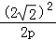=，
|OD|=|OA|，
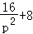=+5，
解得：p=4．
C的焦点到准线的距离为：4．
故选：B．
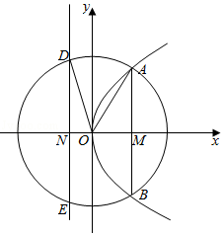
【点评】本题考查抛物线的简单性质的应用，抛物线与圆的方程的应用，考查计算能力．转化思想的应用．

11．（5分）平面α过正方体ABCD﹣A₁B₁C₁D₁的顶点A，α∥平面CB₁D₁，α∩平面ABCD=m，α∩平面ABB₁A₁=n，则m、n所成角的正弦值为（ ）
A． B． C． D．

【考点】LM：异面直线及其所成的角．菁优网版权所有
【专题】11：计算题；29：规律型；31：数形结合；35：转化思想；5G：空间角．
【分析】画出图形，判断出m、n所成角，求解即可．
【解答】解：如图：α∥平面CB₁D₁，α∩平面ABCD=m，α∩平面ABA₁B₁=n，
可知：n∥CD₁，m∥B₁D₁，∵△CB₁D₁是正三角形．m、n所成角就是∠CD₁B₁=60°．
则m、n所成角的正弦值为：．
故选：A．
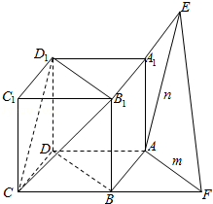
【点评】本题考查异面直线所成角的求法，考查空间想象能力以及计算能力．

12．（5分）已知函数f（x）=sin（ωx+φ）（ω＞0，|φ|≤），x=﹣为f（x）的零点，x=为y=f（x）图象的对称轴，且f（x）在（，）上单调，则ω的最大值为（ ）
A．11 B．9 C．7 D．5

【考点】H6：正弦函数的奇偶性和对称性．菁优网版权所有
【专题】35：转化思想；4R：转化法；57：三角函数的图像与性质．
【分析】根据已知可得ω为正奇数，且ω≤12，结合x=﹣为f（x）的零点，x=为y=f（x）图象的对称轴，求出满足条件的解析式，并结合f（x）在（，）上单调，可得ω的最大值．
【解答】解：∵x=﹣为f（x）的零点，x=为y=f（x）图象的对称轴，
∴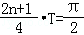，即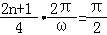，（n∈N）
即ω=2n+1，（n∈N）
即ω为正奇数，
∵f（x）在（，）上单调，则﹣=≤，
即T=≥，解得：ω≤12，
当ω=11时，﹣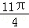+φ=kπ，k∈Z，
∵|φ|≤，
∴φ=﹣，
此时f（x）在（，）不单调，不满足题意；
当ω=9时，﹣+φ=kπ，k∈Z，
∵|φ|≤，
∴φ=，
此时f（x）在（，）单调，满足题意；
故ω的最大值为9，
故选：B．
【点评】本题考查的知识点是正弦型函数的图象和性质，本题转化困难，难度较大．

二、填空题：本大题共4小题，每小题5分，共20分.
13．（5分）设向量=（m，1），=（1，2），且|+|²=||²+||²，则m= ﹣2 ．

【考点】9O：平面向量数量积的性质及其运算．菁优网版权所有
【专题】11：计算题；29：规律型；35：转化思想；5A：平面向量及应用．
【分析】利用已知条件，通过数量积判断两个向量垂直，然后列出方程求解即可．
【解答】解：|+|²=||²+||²，
可得•=0．
向量=（m，1），=（1，2），
可得m+2=0，解得m=﹣2．
故答案为：﹣2．
【点评】本题考查向量的数量积的应用，向量的垂直条件的应用，考查计算能力．

14．（5分）（2x+）⁵的展开式中，x³的系数是 10 ．（用数字填写答案）

【考点】DA：二项式定理．菁优网版权所有
【专题】11：计算题；34：方程思想；49：综合法；5P：二项式定理．
【分析】利用二项展开式的通项公式求出第r+1项，令x的指数为3，求出r，即可求出展开式中x³的系数．
【解答】解：（2x+）⁵的展开式中，通项公式为：T_{r+1}==2^{5﹣r}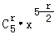，
令5﹣=3，解得r=4
∴x³的系数2=10．
故答案为：10．
【点评】本题考查了二项式定理的应用，考查了推理能力与计算能力，属于基础题．

15．（5分）设等比数列{a_{n}}满足a₁+a₃=10，a₂+a₄=5，则a₁a₂…a_{n}的最大值为 64 ．

【考点】87：等比数列的性质；8I：数列与函数的综合．菁优网版权所有
【专题】11：计算题；29：规律型；35：转化思想；54：等差数列与等比数列．
【分析】求出数列的等比与首项，化简a₁a₂…a_{n}，然后求解最值．
【解答】解：等比数列{a_{n}}满足a₁+a₃=10，a₂+a₄=5，
可得q（a₁+a₃）=5，解得q=．
a₁+q²a₁=10，解得a₁=8．
则a₁a₂…a_{n}=a₁^{n}•q^{1+2+3+…+（n﹣1）}=8^{n}•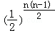=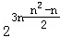=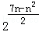，
当n=3或4时，表达式取得最大值：=2⁶=64．
故答案为：64．
【点评】本题考查数列的性质数列与函数相结合的应用，转化思想的应用，考查计算能力．

16．（5分）某高科技企业生产产品A和产品B需要甲、乙两种新型材料．生产一件产品A需要甲材料1.5kg，乙材料1kg，用5个工时；生产一件产品B需要甲材料0.5kg，乙材料0.3kg，用3个工时，生产一件产品A的利润为2100元，生产一件产品B的利润为900元．该企业现有甲材料150kg，乙材料90kg，则在不超过600个工时的条件下，生产产品A、产品B的利润之和的最大值为 216000 元．

【考点】7C：简单线性规划．菁优网版权所有
【专题】11：计算题；29：规律型；31：数形结合；33：函数思想；35：转化思想．
【分析】设A、B两种产品分别是x件和y件，根据题干的等量关系建立不等式组以及目标函数，利用线性规划作出可行域，通过目标函数的几何意义，求出其最大值即可；
【解答】解：（1）设A、B两种产品分别是x件和y件，获利为z元．
由题意，得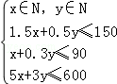，z=2100x+900y．
不等式组表示的可行域如图：由题意可得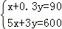，解得：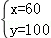，A（60，100），
目标函数z=2100x+900y．经过A时，直线的截距最大，目标函数取得最大值：2100×60+900×100=216000元．
故答案为：216000．
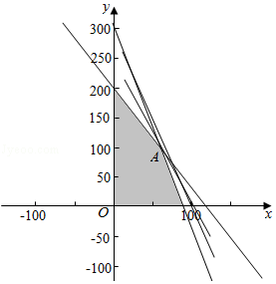
【点评】本题考查了列二元一次方程组解实际问题的运用，二元一次方程组的解法的运用，不等式组解实际问题的运用，不定方程解实际问题的运用，解答时求出最优解是解题的关键．

三、解答题：本大题共5小题，满分60分，解答须写出文字说明、证明过程或演算步骤.
17．（12分）△ABC的内角A，B，C的对边分别为a，b，c，已知2cosC（acosB+bcosA）=c．
（Ⅰ）求C；
（Ⅱ）若c=，△ABC的面积为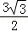，求△ABC的周长．

【考点】HU：解三角形．菁优网版权所有
【专题】15：综合题；35：转化思想；49：综合法；58：解三角形．
【分析】（Ⅰ）已知等式利用正弦定理化简，整理后利用两角和与差的正弦函数公式及诱导公式化简，根据sinC不为0求出cosC的值，即可确定出出C的度数；
（2）利用余弦定理列出关系式，利用三角形面积公式列出关系式，求出a+b的值，即可求△ABC的周长．
【解答】解：（Ⅰ）∵在△ABC中，0＜C＜π，∴sinC≠0
已知等式利用正弦定理化简得：2cosC（sinAcosB+sinBcosA）=sinC，
整理得：2cosCsin（A+B）=sinC，
即2cosCsin（π﹣（A+B））=sinC
2cosCsinC=sinC
∴cosC=，
∴C=；
（Ⅱ）由余弦定理得7=a²+b²﹣2ab•，
∴（a+b）²﹣3ab=7，
∵S=absinC=ab=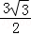，
∴ab=6，
∴（a+b）²﹣18=7，
∴a+b=5，
∴△ABC的周长为5+．
【点评】此题考查了正弦、余弦定理，三角形的面积公式，以及三角函数的恒等变形，熟练掌握定理及公式是解本题的关键．

18．（12分）如图，在以A，B，C，D，E，F为顶点的五面体中，面ABEF为正方形，AF=2FD，∠AFD=90°，且二面角D﹣AF﹣E与二面角C﹣BE﹣F都是60°．
（Ⅰ）证明平面ABEF⊥平面EFDC；
（Ⅱ）求二面角E﹣BC﹣A的余弦值．
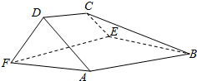

【考点】MJ：二面角的平面角及求法．菁优网版权所有
【专题】11：计算题；34：方程思想；49：综合法；5H：空间向量及应用；5Q：立体几何．
【分析】（Ⅰ）证明AF⊥平面EFDC，利用平面与平面垂直的判定定理证明平面ABEF⊥平面EFDC；
（Ⅱ）证明四边形EFDC为等腰梯形，以E为原点，建立如图所示的坐标系，求出平面BEC、平面ABC的法向量，代入向量夹角公式可得二面角E﹣BC﹣A的余弦值．
【解答】（Ⅰ）证明：∵ABEF为正方形，∴AF⊥EF．
∵∠AFD=90°，∴AF⊥DF，
∵DF∩EF=F，
∴AF⊥平面EFDC，
∵AF⊂平面ABEF，
∴平面ABEF⊥平面EFDC；
（Ⅱ）解：由AF⊥DF，AF⊥EF，
可得∠DFE为二面角D﹣AF﹣E的平面角；
由ABEF为正方形，AF⊥平面EFDC，
∵BE⊥EF，
∴BE⊥平面EFDC
即有CE⊥BE，
可得∠CEF为二面角C﹣BE﹣F的平面角．
可得∠DFE=∠CEF=60°．
∵AB∥EF，AB⊄平面EFDC，EF⊂平面EFDC，
∴AB∥平面EFDC，
∵平面EFDC∩平面ABCD=CD，AB⊂平面ABCD，
∴AB∥CD，
∴CD∥EF，
∴四边形EFDC为等腰梯形．
以E为原点，建立如图所示的坐标系，设FD=a，
则E（0，0，0），B（0，2a，0），C（，0，a），A（2a，2a，0），
∴=（0，2a，0），=（，﹣2a，a），=（﹣2a，0，0）
设平面BEC的法向量为=（x₁，y₁，z₁），则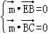，
则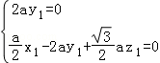，取=（，0，﹣1）．
设平面ABC的法向量为=（x₂，y₂，z₂），则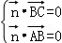，
则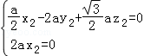，取=（0，，4）．
设二面角E﹣BC﹣A的大小为θ，则cosθ=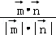
=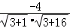=﹣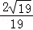，
则二面角E﹣BC﹣A的余弦值为﹣．
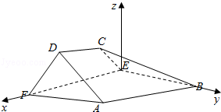
【点评】本题考查平面与平面垂直的证明，考查用空间向量求平面间的夹角，建立空间坐标系将二面角问题转化为向量夹角问题是解答的关键．

19．（12分）某公司计划购买2台机器，该种机器使用三年后即被淘汰．机器有一易损零件，在购进机器时，可以额外购买这种零件作为备件，每个200元．在机器使用期间，如果备件不足再购买，则每个500元．现需决策在购买机器时应同时购买几个易损零件，为此搜集并整理了100台这种机器在三年使用期内更换的易损零件数，得如图柱状图：
以这100台机器更换的易损零件数的频率代替1台机器更换的易损零件数发生的概率，记X表示2台机器三年内共需更换的易损零件数，n表示购买2台机器的同时购买的易损零件数．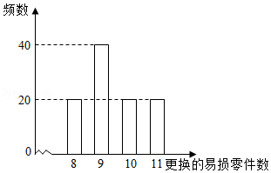
（Ⅰ）求X的分布列；
（Ⅱ）若要求P（X≤n）≥0.5，确定n的最小值；
（Ⅲ）以购买易损零件所需费用的期望值为决策依据，在n=19与n=20之中选其一，应选用哪个？

【考点】CG：离散型随机变量及其分布列．菁优网版权所有
【专题】11：计算题；35：转化思想；49：综合法；5I：概率与统计．
【分析】（Ⅰ）由已知得X的可能取值为16，17，18，19，20，21，22，分别求出相应的概率，由此能求出X的分布列．
（Ⅱ）由X的分布列求出P（X≤18）=，P（X≤19）=．由此能确定满足P（X≤n）≥0.5中n的最小值．
（Ⅲ）法一：由X的分布列得P（X≤19）=．求出买19个所需费用期望EX₁和买20个所需费用期望EX₂，由此能求出买19个更合适．
法二：解法二：购买零件所用费用含两部分，一部分为购买零件的费用，另一部分为备件不足时额外购买的费用，分别求出n=19时，费用的期望和当n=20时，费用的期望，从而得到买19个更合适．
【解答】解：（Ⅰ）由已知得X的可能取值为16，17，18，19，20，21，22，
P（X=16）=（）²=，
P（X=17）=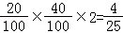，
P（X=18）=（）²+2（）²=，
P（X=19）=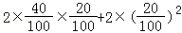=，
P（X=20）=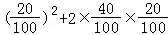==，
P（X=21）=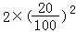=，
P（X=22）=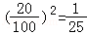，
∴X的分布列为：
X | 16 | 17 | 18 | 19 | 20 | 21 | 22
P
（Ⅱ）由（Ⅰ）知：
P（X≤18）=P（X=16）+P（X=17）+P（X=18）
=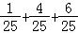=．
P（X≤19）=P（X=16）+P（X=17）+P（X=18）+P（X=19）
=+=．
∴P（X≤n）≥0.5中，n的最小值为19．
（Ⅲ）解法一：由（Ⅰ）得P（X≤19）=P（X=16）+P（X=17）+P（X=18）+P（X=19）
=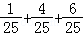+=．
买19个所需费用期望：
EX₁=200×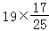+（200×19+500）×+（200×19+500×2）×+（200×19+500×3）×=4040，
买20个所需费用期望：
EX₂=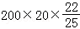+（200×20+500）×+（200×20+2×500）×=4080，
∵EX₁＜EX₂，
∴买19个更合适．
解法二：购买零件所用费用含两部分，一部分为购买零件的费用，
另一部分为备件不足时额外购买的费用，
当n=19时，费用的期望为：19×200+500×0.2+1000×0.08+1500×0.04=4040，
当n=20时，费用的期望为：20×200+500×0.08+1000×0.04=4080，
∴买19个更合适．
【点评】本题考查离散型随机变量的分布列和数学期望的求法及应用，是中档题，解题时要认真审题，注意相互独立事件概率乘法公式的合理运用．

20．（12分）设圆x²+y²+2x﹣15=0的圆心为A，直线l过点B（1，0）且与x轴不重合，l交圆A于C，D两点，过B作AC的平行线交AD于点E．
（Ⅰ）证明|EA|+|EB|为定值，并写出点E的轨迹方程；
（Ⅱ）设点E的轨迹为曲线C₁，直线l交C₁于M，N两点，过B且与l垂直的直线与圆A交于P，Q两点，求四边形MPNQ面积的取值范围．

【考点】J2：圆的一般方程；KL：直线与椭圆的综合．菁优网版权所有
【专题】34：方程思想；48：分析法；5B：直线与圆；5D：圆锥曲线的定义、性质与方程．
【分析】（Ⅰ）求得圆A的圆心和半径，运用直线平行的性质和等腰三角形的性质，可得EB=ED，再由圆的定义和椭圆的定义，可得E的轨迹为以A，B为焦点的椭圆，求得a，b，c，即可得到所求轨迹方程；
（Ⅱ）设直线l：x=my+1，代入椭圆方程，运用韦达定理和弦长公式，可得|MN|，由PQ⊥l，设PQ：y=﹣m（x﹣1），求得A到PQ的距离，再由圆的弦长公式可得|PQ|，再由四边形的面积公式，化简整理，运用不等式的性质，即可得到所求范围．
【解答】解：（Ⅰ）证明：圆x²+y²+2x﹣15=0即为（x+1）²+y²=16，
可得圆心A（﹣1，0），半径r=4，
由BE∥AC，可得∠C=∠EBD，
由AC=AD，可得∠D=∠C，
即为∠D=∠EBD，即有EB=ED，
则|EA|+|EB|=|EA|+|ED|=|AD|=4，
故E的轨迹为以A，B为焦点的椭圆，
且有2a=4，即a=2，c=1，b==，
则点E的轨迹方程为+=1（y≠0）；
（Ⅱ）椭圆C₁：+=1，设直线l：x=my+1，
由PQ⊥l，设PQ：y=﹣m（x﹣1），
由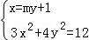可得（3m²+4）y²+6my﹣9=0，
设M（x₁，y₁），N（x₂，y₂），
可得y₁+y₂=﹣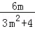，y₁y₂=﹣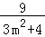，
则|MN|=•|y₁﹣y₂|=•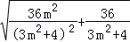
=•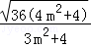=12•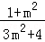，
A到PQ的距离为d=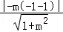=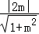，
|PQ|=2=2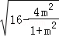=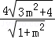，
则四边形MPNQ面积为S=|PQ|•|MN|=••12•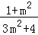
=24•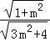=24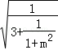，
当m=0时，S取得最小值12，又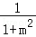＞0，可得S＜24•=8，
即有四边形MPNQ面积的取值范围是[12，8）．
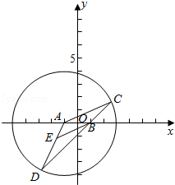
【点评】本题考查轨迹方程的求法，注意运用椭圆和圆的定义，考查直线和椭圆方程联立，运用韦达定理和弦长公式，以及直线和圆相交的弦长公式，考查不等式的性质，属于中档题．

21．（12分）已知函数f（x）=（x﹣2）e^{x}+a（x﹣1）²有两个零点．
（Ⅰ）求a的取值范围；
（Ⅱ）设x₁，x₂是f（x）的两个零点，证明：x₁+x₂＜2．

【考点】51：函数的零点；6D：利用导数研究函数的极值．菁优网版权所有
【专题】32：分类讨论；35：转化思想；4C：分类法；4R：转化法；51：函数的性质及应用．
【分析】（Ⅰ）由函数f（x）=（x﹣2）e^{x}+a（x﹣1）²可得：f′（x）=（x﹣1）e^{x}+2a（x﹣1）=（x﹣1）（e^{x}+2a），对a进行分类讨论，综合讨论结果，可得答案．
（Ⅱ）设x₁，x₂是f（x）的两个零点，则﹣a=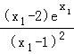=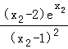，令g（x）=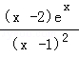，则g（x₁）=g（x₂）=﹣a，分析g（x）的单调性，令m＞0，则g（1+m）﹣g（1﹣m）=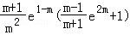，
设h（m）=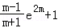，m＞0，利用导数法可得h（m）＞h（0）=0恒成立，即g（1+m）＞g（1﹣m）恒成立，令m=1﹣x₁＞0，可得结论．
【解答】解：（Ⅰ）∵函数f（x）=（x﹣2）e^{x}+a（x﹣1）²，
∴f′（x）=（x﹣1）e^{x}+2a（x﹣1）=（x﹣1）（e^{x}+2a），
①若a=0，那么f（x）=0⇔（x﹣2）e^{x}=0⇔x=2，
函数f（x）只有唯一的零点2，不合题意；
②若a＞0，那么e^{x}+2a＞0恒成立，
当x＜1时，f′（x）＜0，此时函数为减函数；
当x＞1时，f′（x）＞0，此时函数为增函数；
此时当x=1时，函数f（x）取极小值﹣e，
由f（2）=a＞0，可得：函数f（x）在x＞1存在一个零点；
当x＜1时，e^{x}＜e，x﹣2＜﹣1＜0，
∴f（x）=（x﹣2）e^{x}+a（x﹣1）²＞（x﹣2）e+a（x﹣1）²=a（x﹣1）²+e（x﹣1）﹣e，
令a（x﹣1）²+e（x﹣1）﹣e=0的两根为t₁，t₂，且t₁＜t₂，
则当x＜t₁，或x＞t₂时，f（x）＞a（x﹣1）²+e（x﹣1）﹣e＞0，
故函数f（x）在x＜1存在一个零点；
即函数f（x）在R是存在两个零点，满足题意；
③若﹣＜a＜0，则ln（﹣2a）＜lne=1，
当x＜ln（﹣2a）时，x﹣1＜ln（﹣2a）﹣1＜lne﹣1=0，
e^{x}+2a＜e^{ln（﹣2a）}+2a=0，
即f′（x）=（x﹣1）（e^{x}+2a）＞0恒成立，故f（x）单调递增，
当ln（﹣2a）＜x＜1时，x﹣1＜0，e^{x}+2a＞e^{ln（﹣2a）}+2a=0，
即f′（x）=（x﹣1）（e^{x}+2a）＜0恒成立，故f（x）单调递减，
当x＞1时，x﹣1＞0，e^{x}+2a＞e^{ln（﹣2a）}+2a=0，
即f′（x）=（x﹣1）（e^{x}+2a）＞0恒成立，故f（x）单调递增，
故当x=ln（﹣2a）时，函数取极大值，
由f（ln（﹣2a））=[ln（﹣2a）﹣2]（﹣2a）+a[ln（﹣2a）﹣1]²=a{[ln（﹣2a）﹣2]²+1}＜0得：
函数f（x）在R上至多存在一个零点，不合题意；
④若a=﹣，则ln（﹣2a）=1，
当x＜1=ln（﹣2a）时，x﹣1＜0，e^{x}+2a＜e^{ln（﹣2a）}+2a=0，
即f′（x）=（x﹣1）（e^{x}+2a）＞0恒成立，故f（x）单调递增，
当x＞1时，x﹣1＞0，e^{x}+2a＞e^{ln（﹣2a）}+2a=0，
即f′（x）=（x﹣1）（e^{x}+2a）＞0恒成立，故f（x）单调递增，
故函数f（x）在R上单调递增，
函数f（x）在R上至多存在一个零点，不合题意；
⑤若a＜﹣，则ln（﹣2a）＞lne=1，
当x＜1时，x﹣1＜0，e^{x}+2a＜e^{ln（﹣2a）}+2a=0，
即f′（x）=（x﹣1）（e^{x}+2a）＞0恒成立，故f（x）单调递增，
当1＜x＜ln（﹣2a）时，x﹣1＞0，e^{x}+2a＜e^{ln（﹣2a）}+2a=0，
即f′（x）=（x﹣1）（e^{x}+2a）＜0恒成立，故f（x）单调递减，
当x＞ln（﹣2a）时，x﹣1＞0，e^{x}+2a＞e^{ln（﹣2a）}+2a=0，
即f′（x）=（x﹣1）（e^{x}+2a）＞0恒成立，故f（x）单调递增，
故当x=1时，函数取极大值，
由f（1）=﹣e＜0得：
函数f（x）在R上至多存在一个零点，不合题意；
综上所述，a的取值范围为（0，+∞）
证明：（Ⅱ）∵x₁，x₂是f（x）的两个零点，
∴f（x₁）=f（x₂）=0，且x₁≠1，且x₂≠1，
∴﹣a=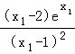=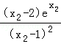，
令g（x）=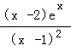，则g（x₁）=g（x₂）=﹣a，
∵g′（x）=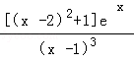，
∴当x＜1时，g′（x）＜0，g（x）单调递减；
当x＞1时，g′（x）＞0，g（x）单调递增；
设m＞0，则g（1+m）﹣g（1﹣m）=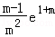﹣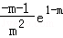=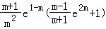，
设h（m）=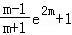，m＞0，
则h′（m）=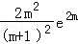＞0恒成立，
即h（m）在（0，+∞）上为增函数，
h（m）＞h（0）=0恒成立，
即g（1+m）＞g（1﹣m）恒成立，
令m=1﹣x₁＞0，
则g（1+1﹣x₁）＞g（1﹣1+x₁）⇔g（2﹣x₁）＞g（x₁）=g（x₂）⇔2﹣x₁＞x₂，
即x₁+x₂＜2．
【点评】本题考查的知识点是利用导数研究函数的极值，函数的零点，分类讨论思想，难度较大．

请考生在22、23、24题中任选一题作答，如果多做，则按所做的第一题计分.[选修4-1：几何证明选讲]
22．（10分）如图，△OAB是等腰三角形，∠AOB=120°．以O为圆心，OA为半径作圆．
（Ⅰ）证明：直线AB与⊙O相切；
（Ⅱ）点C，D在⊙O上，且A，B，C，D四点共圆，证明：AB∥CD．
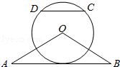

【考点】N9：圆的切线的判定定理的证明．菁优网版权所有
【专题】14：证明题；35：转化思想；49：综合法；5M：推理和证明．
【分析】（Ⅰ）设K为AB中点，连结OK．根据等腰三角形AOB的性质知OK⊥AB，∠A=30°，OK=OAsin30°=OA，则AB是圆O的切线．
（Ⅱ）设圆心为T，证明OT为AB的中垂线，OT为CD的中垂线，即可证明结论．
【解答】证明：（Ⅰ）设K为AB中点，连结OK，
∵OA=OB，∠AOB=120°，
∴OK⊥AB，∠A=30°，OK=OAsin30°=OA，
∴直线AB与⊙O相切；
（Ⅱ）因为OA=2OD，所以O不是A，B，C，D四点所在圆的圆心．设T是A，B，C，D四点所在圆的圆心．
∵OA=OB，TA=TB，
∴OT为AB的中垂线，
同理，OC=OD，TC=TD，
∴OT为CD的中垂线，
∴AB∥CD．
【点评】本题考查了切线的判定，考查四点共圆，考查学生分析解决问题的能力．解答此题时，充分利用了等腰三角形“三合一”的性质．

[选修4-4：坐标系与参数方程]
23．在直角坐标系xOy中，曲线C₁的参数方程为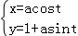（t为参数，a＞0）．在以坐标原点为极点，x轴正半轴为极轴的极坐标系中，曲线C₂：ρ=4cosθ．
（Ⅰ）说明C₁是哪种曲线，并将C₁的方程化为极坐标方程；
（Ⅱ）直线C₃的极坐标方程为θ=α₀，其中α₀满足tanα₀=2，若曲线C₁与C₂的公共点都在C₃上，求a．

【考点】Q4：简单曲线的极坐标方程；QE：参数方程的概念．菁优网版权所有
【专题】11：计算题；35：转化思想；4A：数学模型法；5S：坐标系和参数方程．
【分析】（Ⅰ）把曲线C₁的参数方程变形，然后两边平方作和即可得到普通方程，可知曲线C₁是圆，化为一般式，结合x²+y²=ρ²，y=ρsinθ化为极坐标方程；
（Ⅱ）化曲线C₂、C₃的极坐标方程为直角坐标方程，由条件可知y=x为圆C₁与C₂的公共弦所在直线方程，把C₁与C₂的方程作差，结合公共弦所在直线方程为y=2x可得1﹣a²=0，则a值可求．
【解答】解：（Ⅰ）由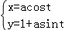，得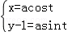，两式平方相加得，x²+（y﹣1）²=a²．
∴C₁为以（0，1）为圆心，以a为半径的圆．
化为一般式：x²+y²﹣2y+1﹣a²=0．①
由x²+y²=ρ²，y=ρsinθ，得ρ²﹣2ρsinθ+1﹣a²=0；
（Ⅱ）C₂：ρ=4cosθ，两边同时乘ρ得ρ²=4ρcosθ，
∴x²+y²=4x，②
即（x﹣2）²+y²=4．
由C₃：θ=α₀，其中α₀满足tanα₀=2，得y=2x，
∵曲线C₁与C₂的公共点都在C₃上，
∴y=2x为圆C₁与C₂的公共弦所在直线方程，
①﹣②得：4x﹣2y+1﹣a²=0，即为C₃ ，
∴1﹣a²=0，
∴a=1（a＞0）．
【点评】本题考查参数方程即简单曲线的极坐标方程，考查了极坐标与直角坐标的互化，训练了两圆公共弦所在直线方程的求法，是基础题．

[选修4-5：不等式选讲]
24．已知函数f（x）=|x+1|﹣|2x﹣3|．
（Ⅰ）在图中画出y=f（x）的图象；
（Ⅱ）求不等式|f（x）|＞1的解集．
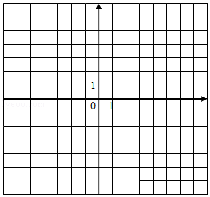

【考点】&2：带绝对值的函数；3A：函数的图象与图象的变换．菁优网版权所有
【专题】35：转化思想；48：分析法；59：不等式的解法及应用．
【分析】（Ⅰ）运用分段函数的形式写出f（x）的解析式，由分段函数的画法，即可得到所求图象；
（Ⅱ）分别讨论当x≤﹣1时，当﹣1＜x＜时，当x≥时，解绝对值不等式，取交集，最后求并集即可得到所求解集．
【解答】解：（Ⅰ）f（x）=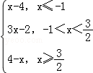，
由分段函数的图象画法，可得f（x）的图象，如右：
（Ⅱ）由|f（x）|＞1，可得
当x≤﹣1时，|x﹣4|＞1，解得x＞5或x＜3，即有x≤﹣1；
当﹣1＜x＜时，|3x﹣2|＞1，解得x＞1或x＜，
即有﹣1＜x＜或1＜x＜；
当x≥时，|4﹣x|＞1，解得x＞5或x＜3，即有x＞5或≤x＜3．
综上可得，x＜或1＜x＜3或x＞5．
则|f（x）|＞1的解集为（﹣∞，）∪（1，3）∪（5，+∞）．
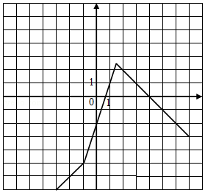
【点评】本题考查绝对值函数的图象和不等式的解法，注意运用分段函数的图象的画法和分类讨论思想方法，考查运算能力，属于基础题．

